Jméno a příjmení:
Anglický jazyk – 4.B
T. Sokolová
27.9.2021 – 1.10.2021
Doplň sloveso „to be“
Pro připomenutí: I am - já jsem We are - my jsme
You are - ty jsi You are - vy jste
He is - on je They are - oni jsou
She is - ona je
It is - to/ono je
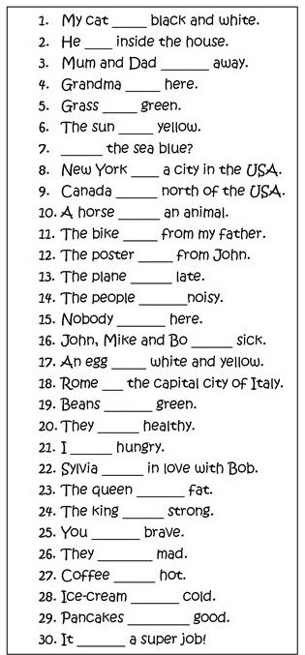
There is / There are
Spojení there is a there are se používá vždy na začátku věty, když chceme říct, že někde něco nebo někdo je.
There is – jednotné číslo There are – množné číslo

